PETITS FINANCIERS AU CHOCOLAT de Christophe ROUSSEL

Pour 30 financiers préparation mn cuisson 10mn

40g de chocolat noir à 70% | 40g de farine
50g de poudre d’amandes | 4 blancs d’œufs
110 g de sucre glace | 70g de beurre mou
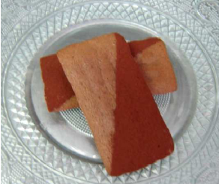
1°) Préchauffez le four th 6 (180°C).

2°) Faire fondre au bain-marie le chocolat.

3°) Dans un saladier, mélangez la poudre d’amandes, le sucre et la farine.

4°) Montez les blancs en neige et incorporez le chocolat fondu tiède.

5°) Versez-y le mélange précédant et ajouter le beurre mou. Le mélange doit être homogène.

6°) Remplissez les moules sans déborder et cuire 10mn. Conservation possible 3 jours dans une boîte hermétique.

PAVE AU CHOCOLAT

Pour 6 personnes préparation mn au frigo 6H

400g de chocolat noir | 4 jaunes d’œufs
75g de sucre glace | 50cl de crème fleurette
125g de beurre

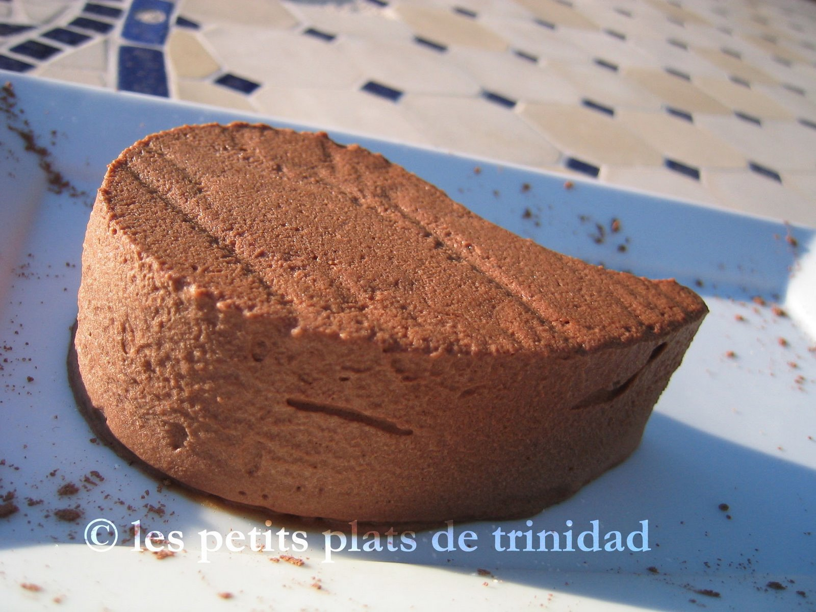
1°) Faites fondre le chocolat et le beurre ensemble au bain-marie.

2°) Battez les jaunes et le sucre jusqu'à blanchissement.

3°) Mélangez les 2 préparations avec un fouet, puis ajoutez délicatement la crème fleurette montée en chantilly.
4°) Coulez dans des cercles ou dans une terrine préalablement filmée si elle n'est pas en silicone.
5°) Mettez au frais 6H. Décerclez ou démoulez, c'est tout.

